2026年度下塘沥青站前后场劳务招标补遗
（招标采购编号：HFJK-LQ-2026-0049）
招标文件补充说明：
各投标人须在投标文件中，提供最近一期的无欠税证明（通过电子税务局开具《无欠税证明》），复印件须加盖投标人公章，原件备查。如无法提供，视为资格审查不通过。
登录电子税务局→我要办税→证明开具→开具税收完税（费）证明→开具无欠税证明→下载PDF（含电子公章）
参考格式如下：
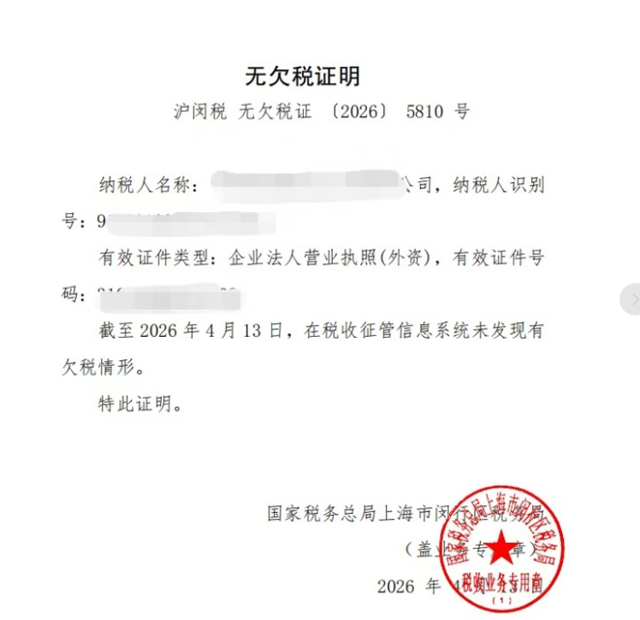

以上补遗内容最终解释权归招标人所有，此补遗视同招标文件的组成部分，与招标文件具有同等效力。我们对招投标过程中给您带来的不便深表歉意，并感谢您对我们工作的理解和支持。

安徽虹环交通工程有限责任公司
2026年5月11日

